災害時における横浜市（泉区）のトイレ対策について
資料２

１ なぜ災害時のトイレ対策が必要なのか
災害時に排泄物の処理ができないと衛生環境が悪化し感染症にかかるリスクが生じることや、トイレが不衛生であるために排泄を我慢し、水分等の摂取を控え脱水症状になることや、エコノミークラス症候群等の健康被害につながる恐れがあります。
トイレ問題は衛生環境の悪化や、様々な健康被害をもたらし、災害関連死にもつながる重大な問題です。そのため、日ごろから災害時のトイレ対策について考えていく必要があります。
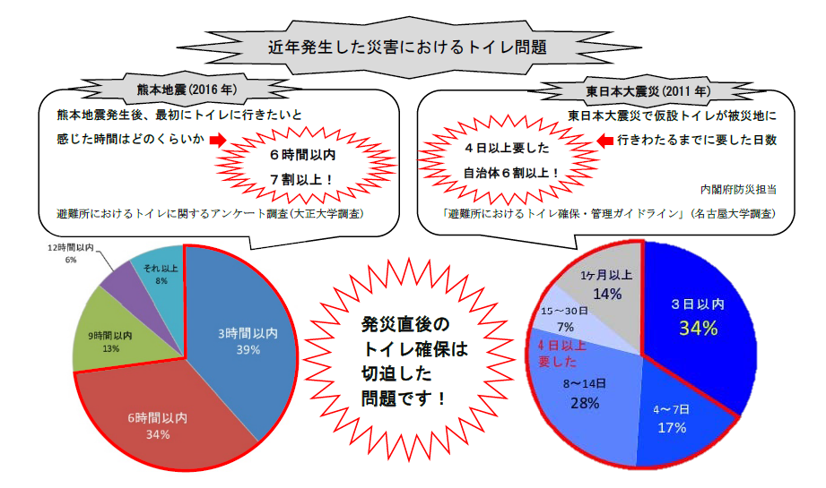

２ 横浜市の災害時のトイレ対策について
横浜市が備蓄している災害対策用トイレについて
【地域防災拠点】
名称 | トイレパック  （携帯トイレ） | 簡易式  トイレ便座 | くみ取り式  仮設トイレ  （和式・洋式 各１基） | 下水直結式  仮設トイレ  (ハマッコトイレ)
備蓄数 | 5,000個 | ８基 | ２基 | ５基※
※ハマッコトイレは全ての地域防災拠点に順次整備中（2023年度整備完了予定）
※令和３年度までにハマッコトイレの整備が完了している泉区内の拠点（18校）
飯田北いちょう小、（旧）いちょう小、上飯田小、いずみ野中、和泉小、中和田小、伊勢山小、泉が丘中、下和泉小、中和田南小、緑園学園、新橋小、岡津小、西が岡小、領家中、中田中、中田小、葛野小、
【広域避難場所】
名称 | トイレパック（携帯トイレ） | 簡易式トイレ便座 | トイレ用テント
備蓄数 | 600個 | ６基 | ６張
広域避難場所…火災が多発し延焼拡大した場合、熱や煙から生命・身体を守るために避難する場所

３ 災害対策用トイレの使用方法について

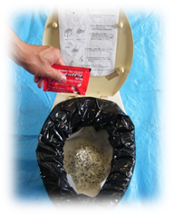
【トイレパック（携帯トイレ）】
- 様式便座にビニール袋をセットし、排泄します。
- 排泄後、ビニール袋内に凝固剤を入れます。
- 凝固剤を入れた後は、ビニール袋の口を結び燃やすごみとして出します※。
※燃やすごみとして出す際は、衛生面の観点から他の燃やすごみと分けてトイレ
パック（携帯トイレ）ということが分かるようにします。
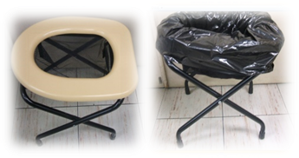
【簡易式トイレ便座】
壊れた洋式便座の代用品や、和式便座を洋式化して、トイレパ
ック（携帯トイレ）を使用します。

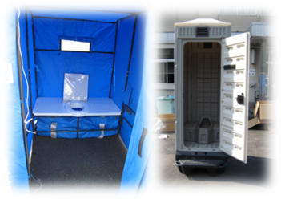
【くみ取り式仮設トイレ】
- 仮設トイレを設置する際には、できる限り要配慮者に配慮した
場所に設置します※。
※設置場所は６ トイレの設置、使用時の留意点を参照
- 便槽（タンク）にし尿を溜めます。
- 便が溜まってきたら水をかけ、ならし棒でならします。
- 溜まったし尿はバキューム車でくみ取ります。
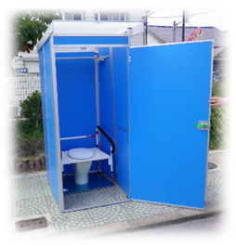
【下水直結式仮設トイレ（ハマッコトイレ）】
- 専用のマンホールの上に仮設トイレを設置します。
- 貯留弁を閉じた状態でポンプとホースを利用し、注水用マンホール
からプールや貯水槽等の水を注水し溜めます（下水管の半分程度）。
- 約500人使用したら、貯留弁を開け排水します（１日１～２回程度
が目安）。
- 下水管が空になったら貯留弁を閉める。
※②～④を繰り返し行います。
【トイレパック（携帯トイレ）】
- 洋式便座にビニール袋をセットし、排泄します。
- 排泄後、ビニール袋内に凝固剤を入れます。
- 凝固剤を入れた後は、ビニール袋の口を結び燃やすごみとして出します※。
※燃やすごみとして出す際は、他の燃やすごみと分けて
トイレパック（携帯トイレ）だと分かるようにします。
【トイレパック（携帯トイレ）】
- 洋式便座にビニール袋をセットし、排泄します。
- 排泄後、ビニール袋内に凝固剤を入れます。
- 凝固剤を入れた後は、ビニール袋の口を結び燃やすごみとして出します※。
※燃やすごみとして出す際は、他の燃やすごみと分けて
トイレパック（携帯トイレ）だと分かるようにします。
【トイレパック（携帯トイレ）】
- 洋式便座にビニール袋をセットし、排泄します。
- 排泄後、ビニール袋内に凝固剤を入れます。
- 凝固剤を入れた後は、ビニール袋の口を結び燃やすごみとして出します※。
※燃やすごみとして出す際は、他の燃やすごみと分けて
トイレパック（携帯トイレ）だと分かるようにします。
【簡易式トイレ便座】
壊れた洋式便座の代用品や、和式便座を洋式化して、
トイレパック（携帯トイレ）を使用します。
【簡易式トイレ便座】
壊れた洋式便座の代用品や、和式便座を洋式化して、
トイレパック（携帯トイレ）を使用します。
４ 横浜市の災害時の対応について
【災害対策用トイレの不足が見込まれる場合】
- 横浜市の備蓄庫（方面別備蓄庫等）からトイレパック（携帯トイレ）を供給します。
② 災害時の協力協定締結会社にトイレパック(携帯トイレ)及び仮設トイレの提供を依頼します。
【し尿の収集について】
発災２日目以降、地域防災拠点のし尿収集を開始します※。
※し尿収集は２日に１回程度のペースで収集します。
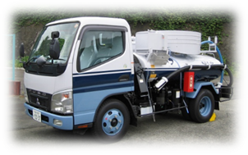
【バキューム車の不足が見込まれる場合】
- し尿収集の協力協定締結組合に応援要請します。
- 他都市に応援要請します。
【ごみ収集について】
ごみ収集は発災後72時間以内に開始する予定です。

５ 地域防災拠点のトイレ使用順位、トイレ確保の手順、注意点
地域防災拠点のトイレ使用（優先）順位
- 学校施設の既存トイレ（水洗を使用 ※断水時はプールの水をバケツで汲取り活用など）
- トイレパック（既存トイレまたは簡易式トイレ便座に取付け）
- 仮設トイレ※
※下水直結式仮設トイレ（ハマッコトイレ）とくみ取り式仮設トイレがある場合は、下水直結式を優先使用し、必要に応じてくみ取り式を併用します。

・トイレ確保の手順
- 地域防災拠点の学校施設の既存トイレの被害状況を調べる
（例） 地域防災拠点運営委員：体育館の被害状況(トイレ・電気・水道※)を目視で確認
学 校 関 係 者 ：校舎等の被害状況(トイレ・電気・水道※)を目視で確認
※上水道は実際に水が出るか確認し、水が出る場合は水漏れ等がないか確認する
② トイレの状況確認後、次のケースに応じたトイレの使用を決定する

●ケース１
・トイレ自体に被害なし
かつ
・上水道･下水管が使用可能
●ケース２
・トイレ自体に被害なし
であるが
・断水により上水道の使用不能
（下水管は使用可）
●ケース４
・トイレ自体に被害あり
及び
・配管（下水側）が損傷し、使用不能
●ケース３
・トイレ自体に被害なし
であるが
・下水管に異常がみられる
（下水管は使用可）
50

学校内の
既存のトイレを使用
（災害時、避難所として優先的に使用するトイレは学校側と平時から確認しておく）
プール等からトイレ用水を確保して、既存のトイレを使用
※水の確保ができない場合はトイレパックを使用する
「トイレ使用禁止」の貼り紙をし、トイレが使われないよう封鎖して仮設トイレを設置・使用

「水洗使用禁止」の貼り紙をし、既存のトイレに簡易式トイレ便座やトイレパック（携帯トイレ）を使用

６ トイレの設置、使用時の留意点
【トイレを設置する際の留意点】
- くみ取り式仮設トイレを設置する際は、バキューム車がくみ取りやすい場所に設置します。
- くみ取り式仮設トイレを設置する際は、可能な限り男性用と女性用を離して設置します。
- 仮設トイレを設置する際には、高齢者や子ども、女性等の要配慮者へ配慮した場所に設置します。
- 停電等で仮設トイレを設置した場所が暗がりの場合は、投光器やＬＥＤランタン等を活用し、照明を
確保します。

【トイレを使用する際の留意点】
- 既存トイレ（建物内のトイレ）を使用する場合は、感染症予防のため、トイレ専用の履物（スリッパやサンダル）を用意します。
- トイレを使用する際のルールや清掃当番を決め、地域防災拠点内で周知をします。
- トイレ用消毒液（クレゾール等）や手洗い用消毒液（エタノール等）を準備します。
- 仮設トイレを女性や子どもが使用する際には、安全面に配慮します。
対策例：複数人でトイレに行く、防犯ブザーを携帯させる等
- 生理用品やおむつ等のトイレットペーパー以外の詰まりの原因になる物を、トイレに入れられないようにします。
対策例：トイレブース内やトイレの出入り口付近にごみ箱を設置する等

７ 地域防災拠点訓練要領（例）

【下水管の使用不能を想定した訓練（トイレパックを活用した訓練】
- 配管（下水側）の損傷があると想定し、トイレ入り口に『トイレ水洗使用不能 トイレパックを使用してください』等の表示を出す。
- 洋式トイレ及び和式トイレに簡易式トイレ便座をセットし、それぞれにトイレパックの袋を設置する。
- セットした袋にペットボトル等で水を入れ、凝固剤を振り掛けて固める。
- 使用した袋を便器から外し、新しいものをセットする。
※使用済みトイレパックの集積場所は、トイレの出入口等に掲示します。
※区役所に訓練用のトイレパック（袋と凝固剤）がありますのでご活用ください。
【下水直結式仮設トイレ（ハマッコトイレ）設置訓練】
- ハマッコトイレ設置場所にハマッコトイレ一式（上屋、便器、ポンプ等）を搬送する。
- マンホールを開けハマッコトイレを組み立て設置する。
- ポンプとホースを使用し、プールや貯水槽等からトイレ下の下水道管に注水を行う。
- 約500人分の便が溜まったと想定し、貯留弁を開け、排水する。
- 新たにプールや貯水槽等からトイレ下の下水道管に注水を行う。
※マンホールの開け方訓練をする際に、全てのマンホールを開けて開けにくいマンホールがあるか確認してください。
【くみ取り式仮設トイレ設置訓練】
各拠点の設置予定場所（高齢者、子ども、女性等へ配慮した場所）に仮設トイレ一式を搬送し、組み立てる。
※設置場所は６ トイレの設置、使用時の留意点を考慮してください。

